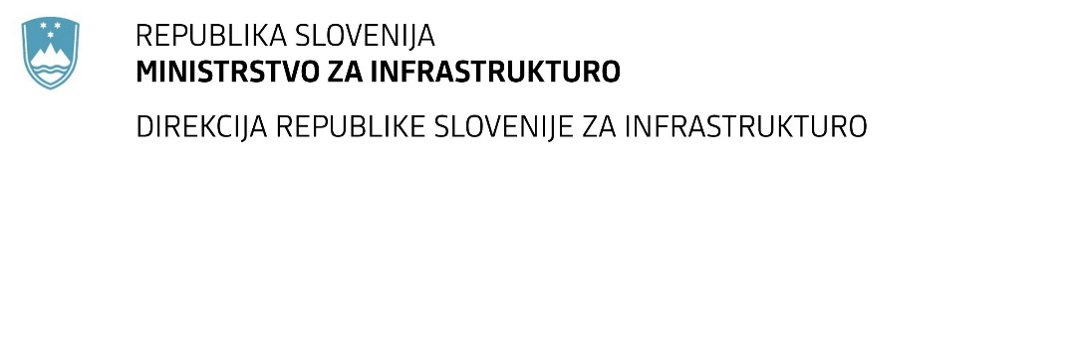

Številka: | 43001-215/2021-01 |  | oznaka naročila: | A-139/21 G
Datum: | 02.08.2021 |  | MFERAC: | 2431-21-000818/0

SPREMEMBA ROKA ODDAJE IN ODPIRANJA PONUDB
za oddajo javnega naročila

Ureditev regionalne ceste Rudno Češnjica, od km 0+950 do km 1+600

Obvestilo o spremembi razpisne dokumentacije je objavljeno na "Portalu javnih naročil" in na naročnikovi spletni strani.

Obrazložitev sprememb:
Rok za oddajo ponudb: 31.08.2021 ob 10:00

Odpiranje ponudb: 31.08.2021 ob 10:01

Rok za sprejemanje ponudnikovih vprašanj: 20.8.2021

Garancija za resnost ponudbe velja na prvotno predviden rok za odpiranje ponudb.

Spremembe so sestavni del razpisne dokumentacije in jih je potrebno upoštevati pri pripravi ponudbe.

